2025中考道法时政热点
“北京中轴线”申遗成功
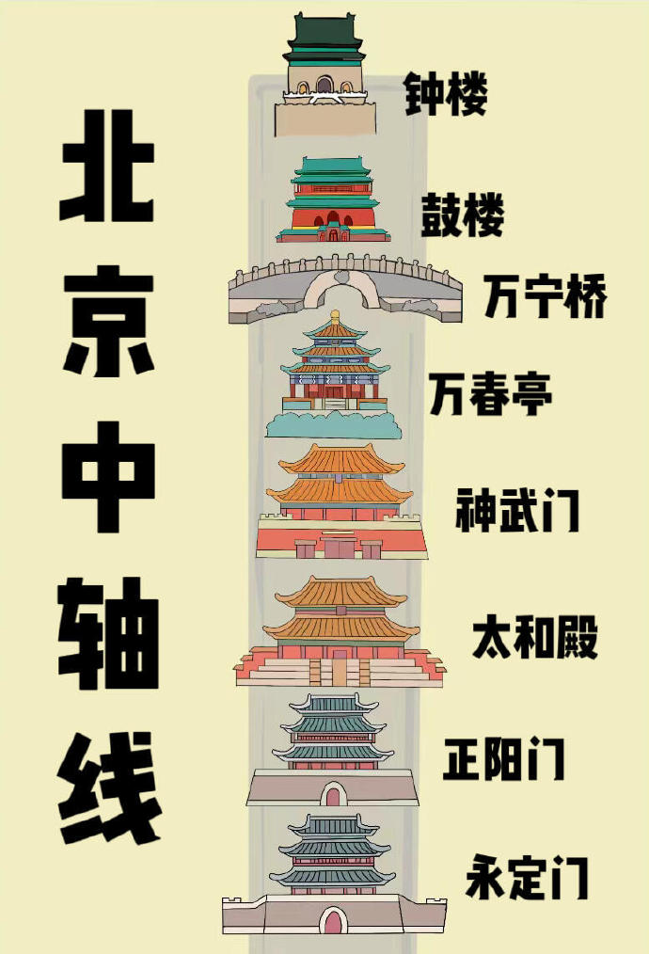
南起永定门、北至钟楼，绵延7.8千米的北京中轴线，不仅是界定城市空间的“物理轴”，更是见证古都发展的“文化轴”2024年7月27日,联合国教科文组织第46届世界遗产大会通过决议，将“北京中轴线-中国理想都城秩序的杰作”列入《世界遗产名录》。
1、为何要申遗
‌北京中轴线申遗的主要原因包括其历史价值、文化意义和建筑艺术价值‌。北京中轴线作为元大都的中心轴线，始建于13世纪，形成于16世纪，全长7.8公里，是世界上最长的城市轴线之一。它不仅见证了北京作为都城的历史变迁，还体现了中国古代城市规划的智慧和中华文明的突出特性。
2、申遗成功的意义
①有利于弘扬中华民族优秀传统文化，提升人民群众民族文化的认同感；
②有利于扩大中华文化的国际知名度、影响力，增强中华民族自豪感；
③有利于发挥文化遗产在对外文化交流、促进旅游业发展方面的作用，提升综合国力；
④有利于发展先进文化，提升文化软实力，提升文化自信；
⑤有利于加强文化强国建设，实现中华民族伟大复兴的中国梦;等等。

“北京中轴线”申遗成功是近年来中国文化遗产保护的重要成果，在初中《道德与法治》课程中，这一事件可以关联以下知识点：
一、中华优秀传统文化与文化遗产保护
1、文化自信与传承
①中华优秀传统文化是中华民族的精神命脉，文化遗产是中华文明的重要标志。北京中轴线体现了中国古代“天人合一”的哲学思想、礼制文化和城市规划智慧，是中华文化的独特象征。
②申遗成功是对中华文化价值的国际认可，有助于增强民族文化自信，推动传统文化的创造性转化与创新性发展。
2、文化遗产保护的意义
①文化遗产是不可再生的文化资源，保护文化遗产是传承中华文明、维护文化多样性的重要途径。
②北京中轴线包含故宫、天坛、钟鼓楼等历史建筑，保护中轴线不仅是对历史的尊重，也是为子孙后代留存文化记忆。

二、社会主义核心价值观
1、文明与和谐
①北京中轴线的规划体现了“居中而治”“左右对称”的和谐理念，与社会主义核心价值观中的“文明”“和谐”相呼应。
②通过申遗推动城市发展与文化遗产保护的平衡，体现了“人与自然和谐共生”的生态文明理念。
2、爱国与责任
文化遗产保护是每个公民的责任，青少年应树立保护文化遗产的意识，增强爱国情怀。

三、法治与社会治理
1、依法保护文化遗产
《中华人民共和国文物保护法》《非物质文化遗产法》等法律为文化遗产保护提供法治保障。北京中轴线申遗过程中，政府依法加强文物修缮和历史街区保护，体现了法治精神。
2、政府与公众的协同治理
申遗成功是政府主导、社会参与的结果，如专家团队研究、公众意见征集等，体现了共建共治共享的社会治理理念。

四、国际视野与文化传播
1、构建人类命运共同体
文化遗产是人类共同的财富，北京中轴线申遗成功是对世界文化遗产体系的丰富，彰显了中国推动文明交流互鉴的贡献。
2、讲好中国故事
通过申遗向世界展示中华文化的独特魅力，提升国家文化软实力，增强国际话语权。

五、青少年实践与责任
1、参与文化传承
①学习文化遗产知识，参与社区文化活动（如中轴线主题研学），践行文化传承责任。
②树立保护文化遗产的意识，反对破坏文物的行为。
2、创新传播方式
利用新媒体宣传中轴线文化（如制作短视频、手绘地图等），推动传统文化焕发新活力。
“北京中轴线”申遗成功相关道法例题
【一】2024年7月27日，联合国教科文组织第46届世界遗产大会通过决议，将“ 北京中轴线 ”列入《世界遗产名录》。7.8公里的北京中轴线 ，是 北京 老城的脊梁和灵魂，见证了古都700多年发展变迁，集中体现了“以中为尊”“天人合一”等蕴含古人智慧的哲学思想。“ 北京中轴线 ”的成功申遗（ C ）
①说明我国离文化强国目标更近一步；
②体现了中华文化海纳百川的包容力；
③增添了中华民族内心深处的自豪感；
④表明中华文化被世界各国广泛认可.
A．①② B．②③ C．①③ D．③④

【二】2024年7月，“ 北京中轴线—中国理想都城秩序的杰作”被列入《世界文化遗产名录》。其规划灵感源自中华文明传统“中正和合”的哲学理念。“ 北京中轴线 ”申遗成功 有利于（ D ）
①实现中外文化交融趋同；②弘扬中华优秀传统文化；
③确立中华文化主导地位；④坚定中华民族文化自信.
A．①② B．①③ C．②③ D．②④
【三】以下是同学们寻找的2024年时政热点，其中表述正确的是（ B ）
①今年是改革开放45周年；
②今年是中华人民共和国成立75周年；
③今年是澳门回归30周年；
④今年北京中轴线申遗成功.
A．①② B．②④ C．①③ D．③④

【四】2024年7月27日，北京中轴线申遗成功 ，中国的世界遗产总数达到59项，其不仅之于北京 ，对于中国甚至世界来说都是宝贵的文化财富。近年来，实施了100多项文物保护工程，让文化之轴焕发出新的生机。对近年来 北京 展开“ 中轴线 ”保护工作中可能出现的现象和影响（ D ）
A．“老城保护”替代“旧城改造”→固守老北京的人文风貌→展现 北京 人的精神追求
B．推动“ 中轴线 ”文旅发展→旨在创建把经济效益放在首位的文创机制→丰富产业业态，激活文化振兴源泉
C．打造更多“雅而秀”的外交外事活动场所→尽量吸收更多的外国文化→彰显中华文化的包容力
D．依托“ 中轴线 ”着力打造“博物馆之城”→满足人民群众文化需求→留存城市记忆，涵养精神家园

【五】2024年7月27日，“ 北京中轴线 ”申遗成功 。 北京 中轴线 建筑群是一处伟大的、仍保持着强大生命力的、活态的历史文化遗产。这表明中华文化的特点是（ A ）
①源远流长、博大精深；②海纳百川，世界最优；
③薪火相传、历久弥新；④独一无二，包罗万象.
A．①③ B．①④ C．②③ D．③④

【六】阅读材料，回答问题
2024年7月北京中轴线申遗成功。一根中轴线，一座北京城。某校九年级 (2) 班开展“走进京城之脊，探寻中轴特色”主题研学活动，请你参与其中，完成以下任务。
活动一 【穿行北京中轴线】
研学小组 | 研学地点 | 推荐理由
第一组 | 故宫、天坛 | ①
第二组 | 人民英雄纪念碑、卢沟桥 | ②
第三组 | 鸟巢、水立方 | 有利于发展社会主义先进文化，致敬新时代奋斗者改革创新的时代精神。
（1）认真观察活动一，参照第三组的示例，补充表格中的空缺内容。
①有利于了解、传承和弘扬中华优秀传统文化，展示中华优秀传统文化源远流长、博大精深的独特魅力，坚定文化自信；
②有利于继承革命文化，弘扬革命先烈们的爱国主义精神，培养爱国情怀。
活动二 【擦亮北京中轴线】
为了保护中轴线，北京做了大量有益尝试，不断擦亮中轴线这张“金名片”。
措施一 2022年10月1日，经北京市十五届人大常委会第三十九次会议审议通过的《北京中轴线文化遗产保护条例》正式施行。
措施二 游客只需下载一款应用程序，就可以跟随虚拟形象镇水小神兽“水灵龙”一起游览“数字中轴”，它会通过数字特效定位，带领游人走近不同历史时期的中轴线，身临其境感受中轴线上各类建筑、景观的魅力，感受“活”起来的中轴线文化。
措施三 为了保障文物腾退过程中生活在保护区域内的居民利益，北京市政府创新性提出申请式退租政策，自愿退租的居民可获得经济补偿，还可申请公租房房源。
（2）根据活动二，说明北京是如何擦亮中轴线这张“金名片”的。
①实施依法治国的基本方路，实行良法之治，使中轴线保护有法可依;
②实施创新驱动发展战略，科技创新为文化传播提供技术支撑;
③北京市政府依法行政，坚持以人民为中心的发展思想，创新补偿政策，维护人民利益。

